Лабораторна робота №3
Дослідження принципів побудови та функціональних можливостей дешифраторів

2.1. Навчальні питання
1. Дослідити принципи функціонування та функціональні можливості двійкового дешифратора.
2. Дослідити принципи функціонування семи сегментного дешифратора в режимі ручного тактування та динамічному режимі.
3. Перевірити правильність отриманих на індикаторах даних та зняти часові діаграми роботи дешифраторів за допомогою осцилографа.
2.2. Навчальна мета
1. Експериментальне дослідження принципів побудови та функціональних можливостей інтегральних цифрових дешифраторів.
2.3. Теоретичні відомості
Дешифратори відносять до перетворювачів кодів. Двійкові дешифратори перетворюють двійковий код в код "1 з N". В цьому коді лише однуу позицію займає одиниця, а всі інші – нуль. Наприклад, код «1 з К», що складається з 4-х кодових комбінацій качбшатцй, показаний в таблиці 2.1
Таблиця 2.1
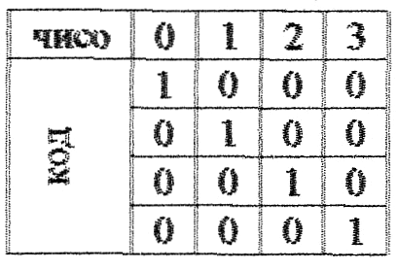

З цього видно, що двійковий дешифратор, що має n входів, повинен мати 2 вихода, що відповідають числу різних комбінацій в n-розрядному двійковому коді. В залежності від вхідного двійкового коду, в дешифраторі збуджується один вихід.
Якщо частина вхідних комбінацій не використовуються, то дешифратор називають неповним, і він має менше ніж 2 виходів.
В умовному позначенні дешифратора проставляють букви DC (від англійського Decoder). Входи дешифратора прийнято позначати їх двійковими вагами. Крім інформаційних входів дешифратор зазвичай має один або декілька входів дозволу роботи, що позначається як EN (Enable). При наявності дозволу по цьому входу дешифратор працює, як описано вище, а при його відсутності всі виходи дешифратора пасивні. Якщо в ході дозволу роботи декілька, то сигнал дозволу роботи визначається як кон’юнкція окремих сигналів дозволу. Умовне графічне позначення дешифратора приведено на рис. 2.1. Часто дешифратори мають інверсні виходи. В цьому випадку лише один вихід має нульове значення, а всі інші одиничні. При забороні роботи такого дешифратора на всіх його виходах буде присутня логічна одиниця.

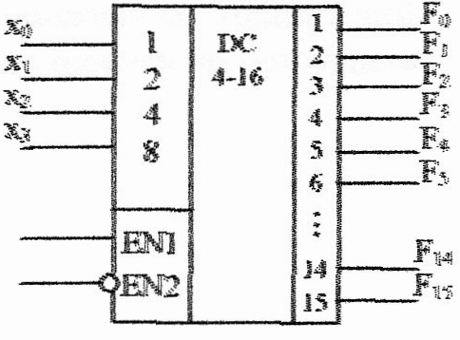
Рис. 2.1 Умовне графічне позначення дешифратора

Нарощування розрядності дешифратора. Малорозрядність стандартних дешифраторів ставить задачу про нарощування їх розрядності. З мало розрядних дешифраторів можлива побудова схеми, еквівалентної дешифратору більшої розрядності. Для цього вхідне слово ділиться на дві частини (поля). Розрядність поля молодших розрядів відповідає числу входів тих дешифраторів, на яких необхідно побудувати схему. Поле старших розрядів, що залишилось, використовується для отримання сигналів дозволу роботи одного з дешифраторів, які декодують молодші розряди.
Як приклад, на рис. 2.2. приведено схему дешифрування п’ятирозрядного двійкового коду за допомогою дешифраторів «3 - 8» та «2 - 4».
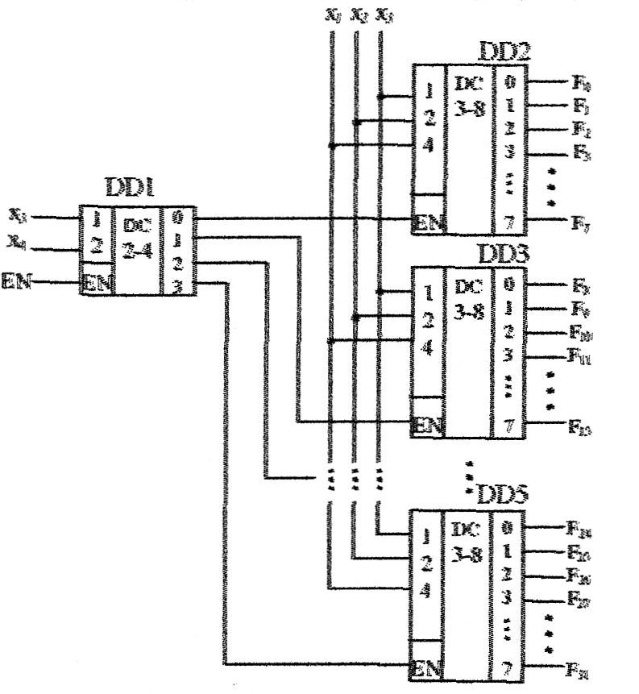
Рис. 2.2

Щоб отримати необхідні 32 виходи, складено стовпчик з чотирьох дешифраторів «3 - 8». Дешифратор «2 - 4» приймає два старших розряда вхідного коду. Збуджений вихід цього дешифратора відкриває один з дешифраторів стовпчика по його входу дозволу роботи. Вибраний дешифратор стовпчика розшифровує три молодших розряди вхідного слова. Таким чином, кожному вхідному слову відповідає збудження лише одного виходу. Наприклад, при дешифрування слова ${\text{11001}}_{2}={\text{25}}_{\text{10}}$ на вході дешифратора першого ярусу «4 - 1» маємо код 11 (два старших розряди). Цей код збуджує вихід 3 дешифратора першого ярусу, що дозволяє роботу мікросхеми DD5 другого ярусу. На вході DD5 діє код 001 (молодша частина вхідного слова), тому одиниця з’явиться на виході 1 дешифратора DD5, тобто на виході 25 схеми в цілому, що і вимагалась. При цьому дозвіл або заборона роботи схеми в цілому здійснюється по входу Е дешифратора першого ярусу.
Дешифратор спільно зі схемами АБО можна використовувати для реалізації будь-якої логічної функції. Дійсно, на виходах дешифратора виробляються всі кон’юнктивні терми, які можна скласти з даного числа аргументів. Логічна функція в СДНФ є диз’юнкція деякого числа таких термінів. Складаючи потрібні терми за схемою АБО можна отримати будь-яку логічну функцію.
На рис. 2.3 як приклад показано реалізацію двох функцій за допомогою дешифратора $F_{1}={\vec{x}}_{3}{\vec{x}}_{2}∨x_{3}x_{1}$ та $F_{2}={\vec{x}}_{3}{\vec{x}}_{2}x_{1}∨x_{2}{\vec{x}}_{1}$. Таке рішення може бути доцільним при необхідності отримання декількох функцій одних і тих же змінних. При цьому для отримання додаткової функції необхідно додати лише один елемент АБО. Зауважимо, що для перевірки правильності реалізації функцій їх зручно перевести в СДНФ.

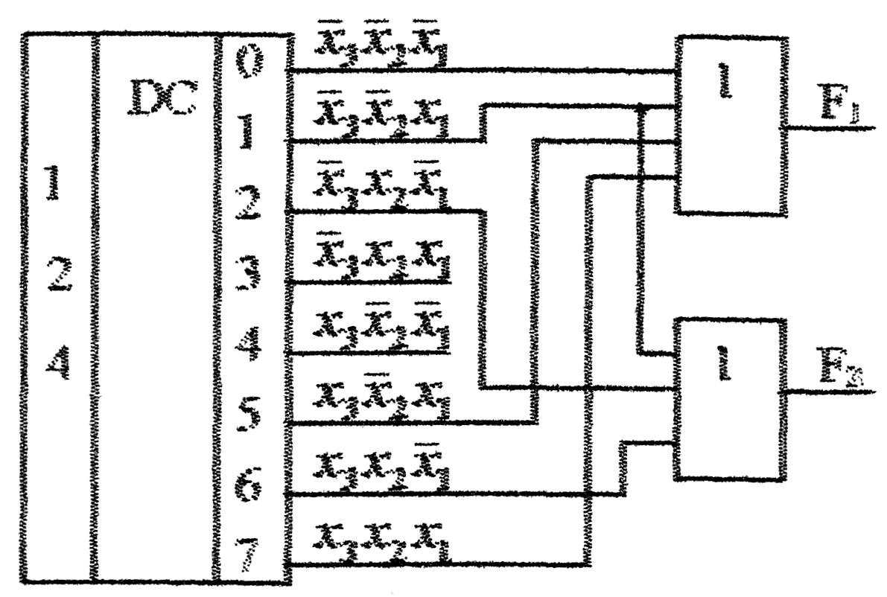
Рис. 2.3 Схема відтворення логічних функцій за допомогою дешифратора

Шифратори. Двійкові шифратори виконують функцію обернену дешифраторам, тобто перетворення коду «1 з N» в двійковий. При збудженні одного з дешифратора на його виході формується двійковий код номера збудженої вхідної лінії. Повний двійковий шифратор має $2^{n}$ входів, та n виходів.
Пріоритетні шифратори виконують більш складну функцію. При роботі цифрового пристрою досить часто виникає потреба у визначенні пріоритетного права на використання деякого ресурсу. При цьому декілька споживачів виставляють свої запити на обслуговування що не можуть бути задоволені одночасно. Необхідно вибрати того, кому надається право першочергового обслуговування. Найпростіший варіант розв’зання цієї задачі – присвоєння кожному з споживачів фіксованого рівня пріоритету. Наприклад, група з 8 споживачів може бути сформована так, що найвищий пріоритет має споживач № 7, а далі пріоритет зменшується від споживача до споживача. Найнижчий пріоритет має споживач №0, він буде обслуговуватись лише за відсутності інших запитів. Якщо одночасно приходить декілька запитів, то обслуговується запит з найвищим номером. Пріоритетний шифратор виробляє на виході двійковий номер найстаршого запиту.

2.6. Порядок виконання роботи
1. Ознайомитись з робочим лабораторним місцем, макетом та методичними вказівками.
Підготувати робоче місце для проведення досліджень: відкалібрувати осцилограф, задати необхідну напругу живлення і підключити лабораторний макет.
3. При проведенні досліджень в середовищі Proteus створити новий проект в якому розмістити з бібліотеки (P – Pick Devices в режимі Component Mode) досліджувані мікросхеми на робочий стіл. Підключити до них з меню Instruments генератор прямокутного сигналу (Generators – Pulse, DC на 2входи: +5V, 0V, частота 50Hz). Постійна напруга +5V відповідає цифровій одиниці «1», 0V – «0».
Далі для кожного цифрового елемента та мікросхеми в зошиті складаємо таблицю істинності (переходів) для усіх можливих вхідних комбінацій цифрового сигналу: наприклад 00, 01, 10, 11.
Для дослідження мікросхем в бібліотеці обираємо Category – TTL 74F series. Дешифратор – DC (Decoder).

2.7. Обробка результатів
1. По результатам п. 3 завдання визначити функціональне призначення входів двійкового дешифратора, визначити його повні функціональні можливості та функціональні типи входів і виходів. Встановити відповідність вхідних і вихідних сигналів дешифратора, що досліджувалися, конкретним виводам мікросхеми.
2. За результатами п. 3 визначити принцип дії двійкового дешифратора і подати його в словесній та аналітичній формах.
3. За результатами п. 3 визначити принцип дії двійкового дешифратора та його швидкодію.
4. За результатами п. 3 визначити функціональне призначення входів і виходів семисегментного дешифратора, та відповідність вхідних і вихідних сигналів дешифратора виводам мікросхеми.
5. За результатами п. 3 визначити принцип дії семисегментного дешифратора і подати його в словесній та аналітичній формах.
6. За результатами п. 3 синтезувати функціональну схему семисегментного дешифратора по завданню викладача.
7. Результати п 1...6 обробки порівняти з довідковими даними та зробити обґрунтовані висновки щодо отриманих результатів.
8. Результати досліджень оформити у вигляді звіту, що підлягає індивідуальному захисту.
9. Повторити усі дослідження для вибраного шифратора.

2.8. Контрольні тестові питання
1. Як сформулювати в словесній формі принцип роботи дешифратора?
2. Яке визначення повного і неповного дешифраторів?
3. Як дати в словесній та аналітичній формах визначення принципів функціонування двійкових та семисегментних дешифраторів?
4. Які функціональні можливості мають сучасні інтегральні дешифратори?
5. Як реалізувати на дешифраторі 2х4 (2входи, 4виходи) двійковий дешифратор на 27 виходів?
6. Як реалізувати на основі дешифратора задану логічну функцію?
7. Яке застосування дешифраторів в цифрових пристроях?
8. Які принципи побудови двійково-десяткових дешифраторів?
9. Які принципи побудови шифраторів?
10. Яке застосування шифраторів в цифрових пристроях?

